«МЕДИАГРАМОТНОСТЬ: СОРЕМЕННАЯ ЖИЗНЬ В МЕДИАМИРЕ»
Левченко Анастасия Алексеевна, (levna@inbox.ru)
Федеральное государственное бюджетное образовательное учреждение высшего образования Донской государственный технический университет (ФГБОУВО ДГТУ Гимназия ДГТУ), г. Ростов-на-Дону
Аннотация

В тезисах предлагается методическая разработка программы курса внеурочной деятельности «Медиаграмотность» для 5-9 классов, основная цель которой предложить учителям образовательных учреждений в качестве современного курса внеурочной деятельности, способного поддержать приобретение цифровых компетенций развитием навыков безопасной работы в цифровой среде. Продемонстрировано, как организовать занятия на уроках внеурочной деятельности, применяя современную безопасную цифровую среду, поддерживая приобретение аспектов деятельности в медиасреде, критическое отношение к информации, разбирать потенциальные опасности информации и взаимодействий в сети Интернет, совершенствовать умения создавать контент.

Информация – важная часть жизни школьников. Стремительное увеличение потоков информации приводит к ее обилию, бессистемности, проникновению в общий доступ опасной информации.
Важнейшей частью медиасреды современного человека является интернет. Использование гаджетов детьми и подростками приводит к тому, что на них обрушивается большой объем разнообразной информации, разобраться в которой им сложно. Цифровая среда оказывает значительное влияние на социализацию современных школьников. Часто такое влияние носит стихийный, неконтролируемый характер. Подростки относятся к цифровому пространству с большим доверием. Однако в интернете они могут встретиться с разными ситуациями, в том числе опасными. Увлеченные безграничными возможностями интернета, подростки не всегда способны понять и оценить риски, поэтому оказываются уязвимыми. Столкнувшись с опасностью, не знают, как поступить, к кому обратиться за помощью.
В нашей стране придается большое значение защите детей и подростков от вредной для них информации в целях обеспечения их нормального физического и психологического развития, которое может быть нарушено или даже существенно повреждено неподходящей информацией. Виртуальную жизнь подростков можно и нужно регулировать. Чтобы подросток мог безопасно находиться в цифровом пространстве, родители и учителя должны быть его проводниками. Познакомить школьников с основами медиаграмотности, обучить умениям обезопасить свою цифровую среду призван курс «Медиаграмотность».
Программа учебного курса «Медиаграмотность» определяется требованиями ФГОС ООО, федеральных и региональных нормативных актов и содержит следующие компоненты: пояснительную записку, содержание учебного курса внеурочной деятельности, планируемые результаты освоения учебного курса внеурочной деятельности и учебно-тематическое планирование. В программе отражено пять тематических модулей, которые изучаются последовательно с 5 по 9 классы в объеме 20 часов: «Медиамир, окружающий нас: знакомимся с ним», «Медиамир, окружающий нас: взаимодействуем с ним», «Медиа и человек как потребитель и производитель информации», «Безопасность в виртуальном мире», «Информационные угрозы. Как противостоять?».
Учитель выбирает сам методические приемы проведения занятий, учитывая педагогические и технические условия: возраст учеников, особенности класса, характеристики помещения, техническую оснащенность, собственный уровень владения цифровыми навыками.
Каждое занятие включает информационную часть, которая может сообщаться учителем или осваиваться учениками в ходе самостоятельной деятельности с использованием предложенных источников информации.
Возможная организация деятельности на занятии представлена на схеме:

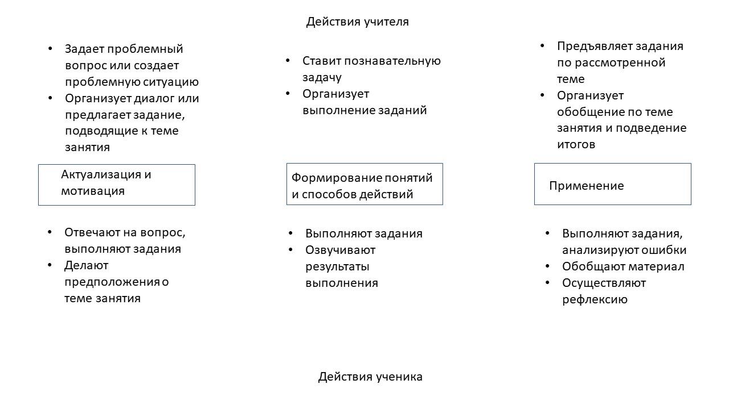
Большинство занятий имеет несколько тематических блоков информации к которым предложены задания. Основную часть большинства занятий должно составлять выполнение практико-ориентированных заданий по обсуждаемой теме, что позволит перевести полученные знания в практическую плоскость, сформировать необходимые навыки безопасного цифрового поведения, регулятивные и коммуникативные умения школьников. Рекомендуется широко использовать игровые задания. По некоторым вопросам, например, о пользе и вреде интернета, видеоигр, можно проводить дискуссии. Важно уделить внимание правилам ведения дискуссии, поощрять все мнения, высказанные в социально приемлемой форме, тактично останавливать учеников, проявляющих грубость, излишнюю эмоциональность, помогая им высказать свое мнение не нарушая этики. Так как курс короткий по времени, проектную работу целесообразно использовать в форме подготовки и представления мини-проектов, которые выполняются группами на некоторых занятиях. Однако, учитель вправе организовать выполнение и представление проекта на заданную тему группами или индивидуально как итоговый продукт изучения курса.
Вместе с программой разработаны в помощь учителю возможные сценарии занятий курса, содержание которых предложено избыточно. Учитель может редактировать сценарии в соответствии со своим педагогическим опытом и реальными условиями. Деятельность на занятии определяет учитель, исходя из особенностей класса и технических возможностей. Материалы для проведения занятий учителя смогут найти по ссылке: https://disk.yandex.ru/d/303d1xyzWiWccQ
Проведение курса может стать основой деятельности школы по формированию медиаграмотности. Наряду с занятиями курса, рекомендуется использоваться внедрение элементов медиаграмотности в уроки по школьным предметам, например, задания по работе с тематическим медиатекстом в уроки различных предметов (информация в интернете об особенностях мест путешествий – в уроки географии, тематические сочинения или изложения в уроки русского языка и др.). Можно организовать проведение общешкольных мероприятий, например, тематический конкурс постов, выложенных в специально организованном пространстве на школьном сайте. В школе могут быть проведены краткосрочные мероприятия, направленные на развитие медиаграмотности. Например, «Блогерские встречи» – занятия в каникулы, позволяющие развивать навыки школьников в написании грамотных постов, дизайне страницы, подборе видео- и аудиоконтента. А также флешмоб в защиту персональных данных, конкурс мемов о фейковой информации в сети Интернет, конкурс видеороликов по медиаграмотности, обучающие мастер-классы для родителей. К проведению таких мероприятий можно привлекать организации, с которыми сотрудничает школа, бывших выпускников или родителей, работающих в данной сфере.
Школа может задействовать образовательную среду места жительства: выставки и мероприятия в библиотеке с подбором литературы по теме медиаграмотности, встречи школьников со специалистами организаций, занимающихся цифровой безопасностью и др.
Комплексный подход будет способствовать распространению медиаграмотности среди учащихся школы, а также их родителей.
Литература:
- Дубовер Д. А. Медиаграмотность: Пособие по медиа информационной грамотности. – Ростов-на-Дону.: ДГТУ, 2015.
- Информационный лонгрид «Медиагигиена или фактчекинг», размещенный в группе НЦПТИ в социальной сети «ВКонтакте»: https://vk.com/wall-112267450_5399

- Серия информационных карточек «Компьютерные игры. Вред или польза? Пять тезисов о цифровых развлечениях», размещенная в группе НЦПТИ в социальной сети «ВКонтакте»: https://vk.com/ncpti_rnd?w=wall-112267450_6315

- Информационный лонгрид «Как выбрать для ребенка безопасную видеоигру?», размещенный в группе НЦПТИ в социальной сети «ВКонтакте»:
https://vk.com/wall-112267450_5451

